- 分析背景

- 分析目标
- 分析内容
- 数据和方法介绍
- 实验步骤
- 结果
- 存在问题与展望

- 启动spyder新建文件进行代码的编写
- urllib.request请求到网页源代码：
豆瓣电影即将上映的影片的网页的地址是：
https://movie.douban.com/coming
开始编写代码获得该网址的源代码：
def get_response(url, headers):
"""
获取响应对象
:param url: 请求的url
:param headers: 请求头信息
:return: 返回服务器的响应信息
"""
req = urllib.request.Request(url, headers=headers)
resp = urllib.request.urlopen(req)
return resp.read()

- 分析网页结构，并提取相应字段：
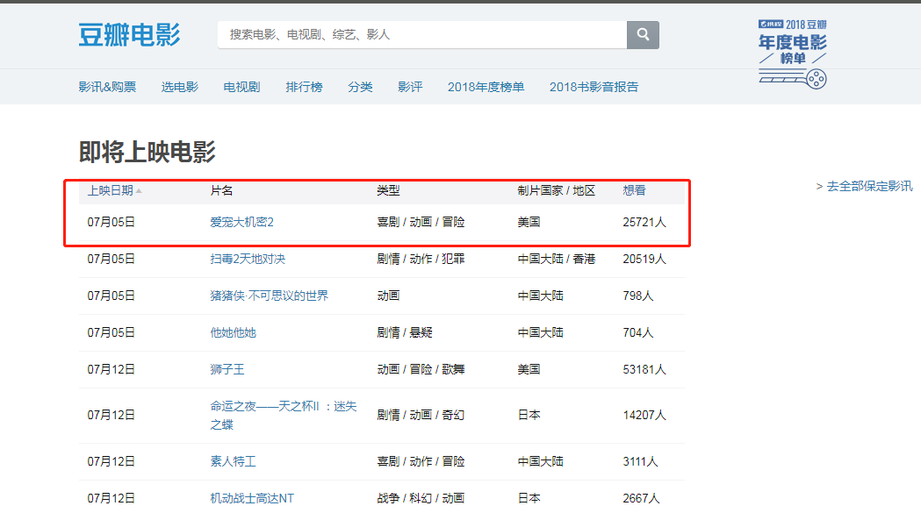

- 通过etree库将html信息转成对象

- 分析网页，制定提取策略：
在网页中审查元素发现：找到数据区域，发现table class 为 coming_list，使用通过xpath解析规则，获取需求信息html.xpath('//table[@class="coming_list"]//tr')得到所有行数据。
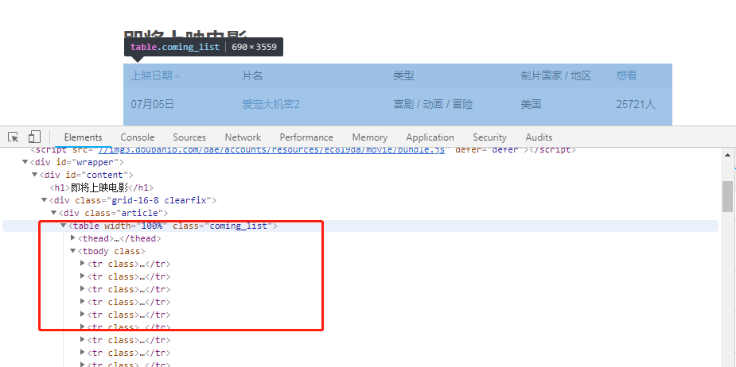

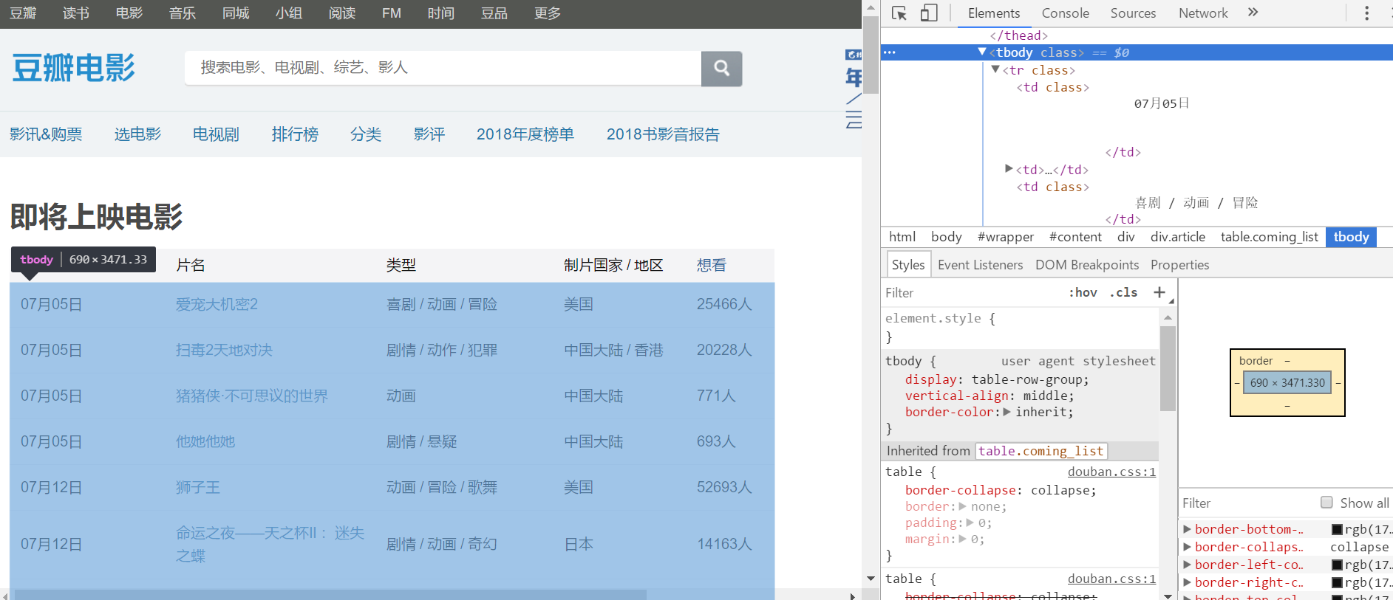
- 遍历节点进行数据清洗，并将数据以json格式保存：
item = []
for row in rows:
td = row.xpath('td')
if len(td) == 0:
continue

# 07月05日
date = td[0].text.strip()
# 爱宠大机密2
name = td[1].xpath('a')[0].text.strip()
#原始数据：喜剧 / 动画 / 冒险 清洗后数据： ['喜剧', '动画', '冒险']
type = td[2].text.strip().split(' / ')
#原始数据：中国大陆 / 香港 清洗后数据：['中国大陆', '香港']
region = td[3].text.strip().split(' / ')
#原始数据：25768人 清洗后数据：25768
num = int(td[4].text.strip()[:-1])

temp = [date,name,type,region,num]
item.append(temp)
- 分析统计关注量并绘制横向柱状图图表：
# 按第四列进行排序
item.sort(reverse=True,key=takecol4)
labels = []
nums = []
temp = 0
# 关注度最高的10部电影
for i in item:
labels.append(i[1])
nums.append(i[4])
temp += 1
if temp > 9:
break

#为实现图表更加美观进行数据翻转
labels.reverse()
nums.reverse()
x = nums
idx = np.arange(len(x))
color = cm.jet(np.array(x)/max(x))
plt.barh(idx, x, color=color)
plt.yticks(idx+0.4,labels)
plt.grid(axis='x')

#设置数据标签
for a,b in zip(idx,x):
plt.text(b+1800,a-0.4,'%d'%int(b),ha='center',va='bottom')

#添加行列标签和标题
plt.xlabel('关注人数')
plt.ylabel('电影名称')
plt.title('电影关注排行榜')
plt.show()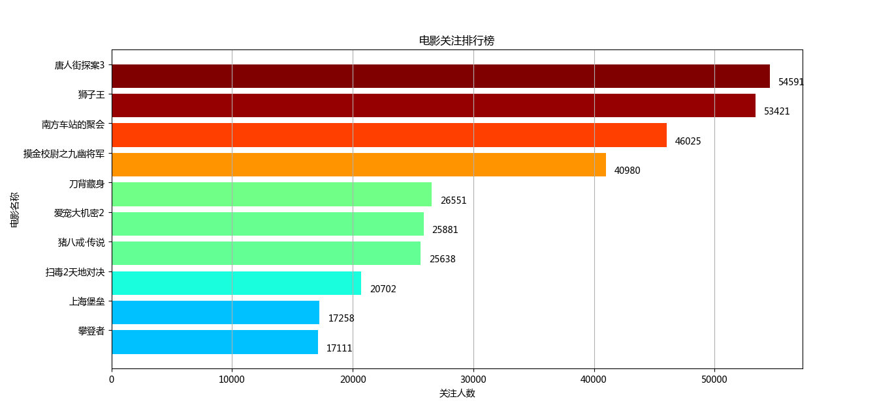
- 分析类别信息并绘制饼图：
types = []
# 关注度最高的10部电影
for i in item:
types += i[2]
count_dict = dict()
for t in types:
if t in count_dict:
count_dict[t] += 1
else:
count_dict[t] = 1
labels = count_dict.keys()
types = count_dict.values()

#color = cm.jet(np.array(types)/max(types))
plt.pie(types, labels=labels,
autopct='%1.1f%%', startangle=90)
plt.axis('equal')
plt.show()
